宏指令案例
注：案例工程组态可在底部附件另存，也可在官网下载
官网下载地址：http://www.kinseal.com/download.asp?cd=11&cid=19&bg=xz
001：定时功能案例：实现在触摸屏时间达到指定时间后，进行内部地址LB0的地址值反转。
- 新建工程，做一个定时组态，如下图
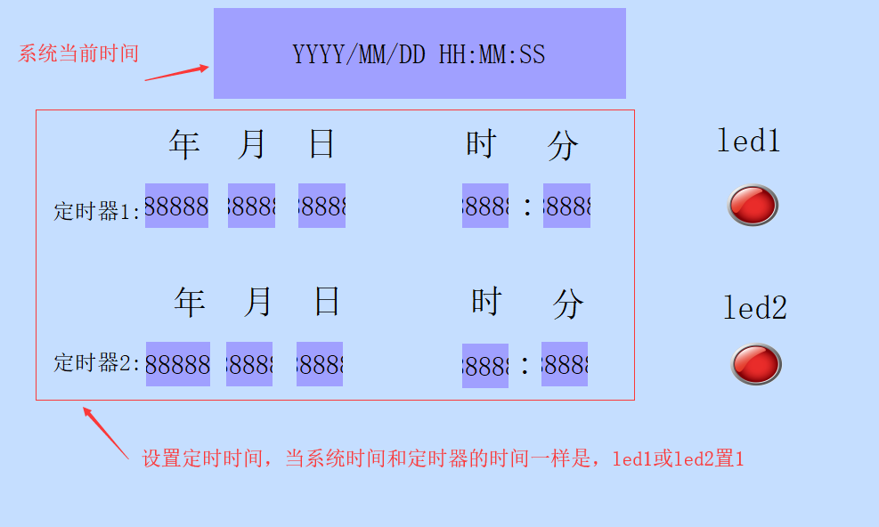
（2）根据组态编辑定时器宏指令作定时判断，当年月日时分和当前时间一样时，指示灯显示为1，反之为0
宏指令编辑代码如下；
void Macro_Entry( )
{
// TO DO
int year,month,day,hour,min;
//从内部特定地址中获取当前年、月、日、时、分、秒时间
year = BCD2BIN(LocalWord[3925]);
month = BCD2BIN(LocalWord[3924]);
day = BCD2BIN(LocalWord[3923]);
hour = BCD2BIN(LocalWord[3922]);
min = BCD2BIN(LocalWord[3921]);
//判断第一段定时时间是否到达
if(year == LocalWord[3000] && month == LocalWord[3001] && day == LocalWord[3002] &&\
hour == LocalWord[3003] &&min ==LocalWord[3004] )
{
//定时时间到，亮led1；
//注：led1是变量名，地址按需要设置
led1 = 1;
}
else
led1 = 0;
//判断第二段定时时间是否到达
if(year == LocalWord[3010] && month == LocalWord[3011] && day == LocalWord[3012] &&\
hour == LocalWord[3013] &&min ==LocalWord[3014] )
{
//定时时间到，亮led2；
//注：led2是变量名，地址按需要设置
led2 = 1;
}
else
led2 = 0;
}
（3）代码编辑完成后点击右上角全部编译，下方提示编译成功时关闭窗口，然后然后在全局宏调用，如下图
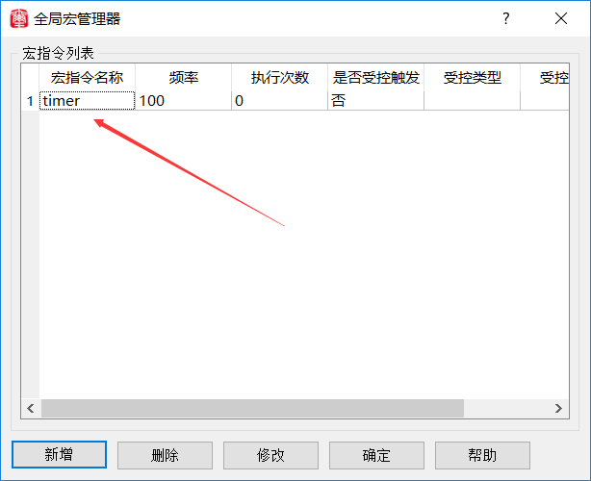
（4）完成后下载组态到触摸屏即可看到定时效果
002：计时功能案例：实现触摸屏在达到累计时间后，进行报警提示。
- 新建工程，做一个计时器，如下图
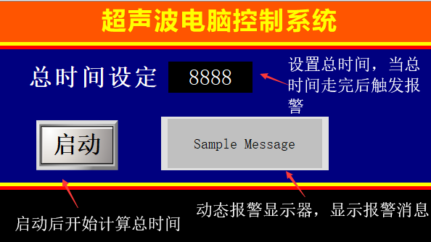
（2）根据组态编辑计时器宏指令作计时判断，设定总时间（单位：秒），当达到计时总时间时触发报警
宏指令编辑代码如下；
void Macro_Entry( )
{
short NowHour,NowSec,NowWeek;
//读取RTC实时时间的秒数
NowSec = BCD2BIN(LocalWord[3920]);
//启动按钮按下
if((LocalBit[100]==1))
{
//如果RTC秒数发生变化，秒数递增记录一秒
if(NowSec != LocalWord[1])
{
//计算累计时间
LocalWord[2]++;
//给秒数标志位赋值
LocalWord[1] = NowSec;
LocalWord[1010]--;
//达到计时总时间
if((0==LocalWord[1010]))
{
//复位启动按钮
LocalBit[100]=0;
//在数位地址报警中设定了LB[10]作为报警地址
LocalBit[10]=1;
}
}
}
（3）代码编辑完成后点击右上角全部编译，下方提示编译成功时关闭窗口，然后在全局宏调用，如下图
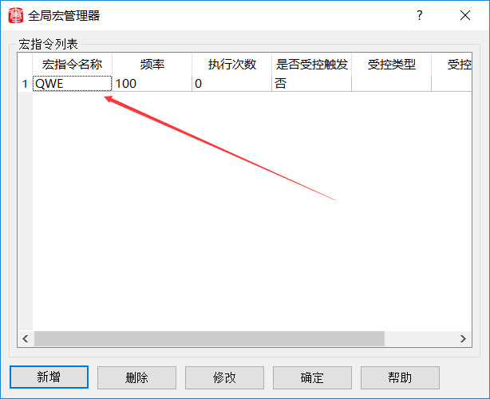
（4）完成后下载组态到触摸屏即可看到定时效果
003：画面跳转案例：实现1分钟自动进行一次画面跳转。
- 新建工程，建立多个画面，如下图
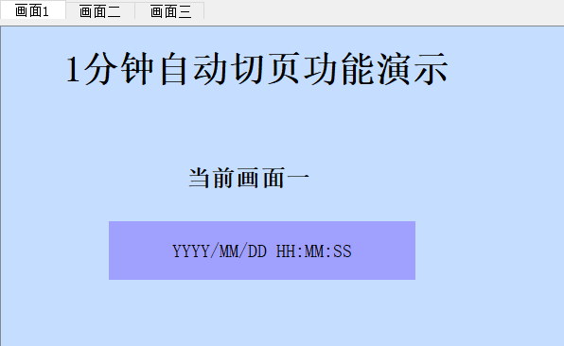
（2）根据组态编辑画面自动切换宏指令，实现1分钟自动进行一次画面跳转，
宏指令编辑代码如下；
void Macro_Entry( )
{
short NowHour,NowSec,NowWeek;
//读取RTC实时时间的秒数
NowSec = BCD2BIN(LocalWord[3920]);
//如果RTC秒数发生变化，秒数递增记录一秒
if(NowSec != LocalWord[1])
{
//计算累计时间
LocalWord[2]++;
//给秒数标志位赋值
LocalWord[1] = NowSec;
//达到计时总时间,60秒
if((60==LocalWord[2]))
{
//计数标志清零
LocalWord[2] = 0;
//页面计数加1
LocalWord[3]++;
//调用函数库里面的函数，打开指定的画面
ScreenOpen(LocalWord[3]);
//当页面计数为2时，清零
if(2 == LocalWord[3])
LocalWord[3] = 0;
}
}
}
（3）代码编辑完成后点击右上角的全部编译，下方提示编译成功时关闭窗口，然后在全局宏调用
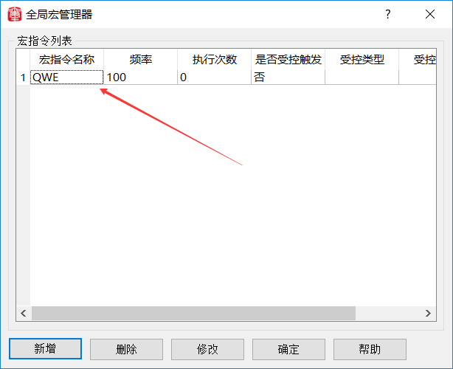
（4）完成后下载组态到触摸屏即可看到定时效果
004：用户权限更改案例：实现在不同条件下，触摸屏自动切换用户等级。
- 新建工程，做一个组态，三个位按钮，用来使用宏控制用户等级，一个数值显示器，显示当前用户等级
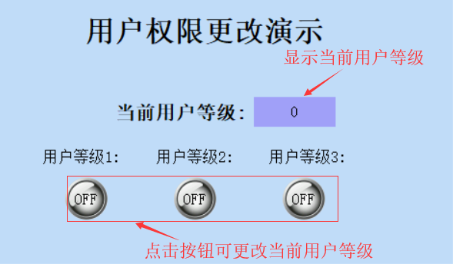
（2）根据组态编辑宏指令实现不同条件下自动切换用户等级，
宏指令编辑代码如下；新建三个宏指令
//Change_usr1（第一个宏指令）
void Macro_Entry( )
{
//注意:在"系统设置->plc控制->控制当前权限等级"中，已经设定LW10用来控制用户等级
LocalWord[10] = 1;s
}
//Change_usr2（第二个宏指令）
void Macro_Entry( )
{
//注意:在"系统设置->plc控制->控制当前权限等级"中，已经设定LW10用来控制用户等级
LocalWord[10] = 2;
}
//Change_usr3（第三个宏指令）
void Macro_Entry( )
{
//注意:在"系统设置->plc控制->控制当前权限等级"中，已经设定LW10用来控制用户等级
LocalWord[10] = 3;
}
（3）代码编辑完成后点击右上角的全部编译，下方提示编译成功时关闭窗口，
- 每个按钮都各自使用一个宏，实现点击该按钮时更改用户等级
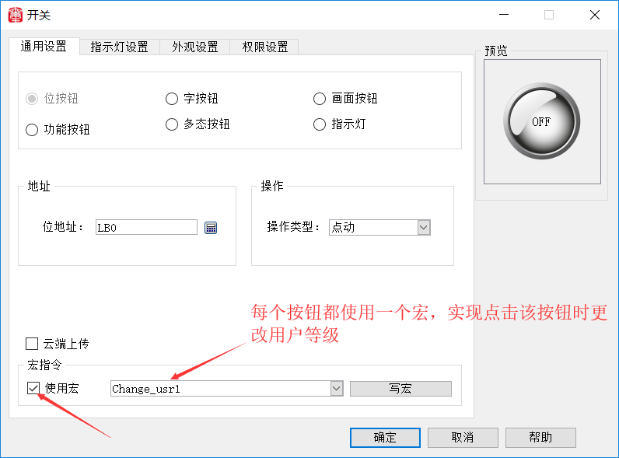
005：从站通信屏蔽案例：在一主多从用法时，可以选择屏蔽某些从站的通信。
- 新建工程，做一个一组多从的工程
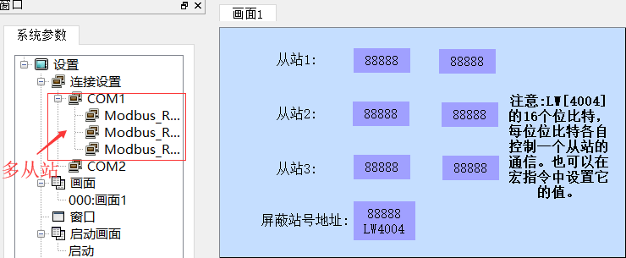
（2）做好组态后进行通讯，改变LW4004的值即可控制是否屏蔽某个从站
006：微型打印机案例：配合荣达系列微型打印机，打印指定内容。
- 新建工程，做一个按钮，做打印按钮用
（2）编辑宏指令实现控制打印机打印指定的打印内容，
宏指令编辑代码如下；
void Macro_Entry( )
{
char str[50];
char *newptr,*oldptr;
short source;//=LocalWord[3];
char result[4];
// char *result=[4];
// short source =LocalWord[4] ;
// short source =LocalWord[3] ;
//把系统内部时间地址定义变量
//把PLC里的值传送给触摸屏系统内部地址
//LocalWord[1]=num8;
//LocalWord[2]=num1;
//LocalWord[3]=num2;
//LocalWord[4]=num3;
//LocalWord[5]=num4;
//LocalWord[6]=num5;
// LocalWord[7]=num6;
//LocalWord[8]=num7;
short NowYear ,NowMon,NowDay, NowHour,NowMin,NowSecond;
NowYear =BCD2BIN(LocalWord[3925]);
NowMon = BCD2BIN(LocalWord[3924]);
NowDay=BCD2BIN(LocalWord[3923]);
NowHour =BCD2BIN(LocalWord[3922]);
NowMin = BCD2BIN(LocalWord[3921]);
NowSecond=BCD2BIN(LocalWord[3920]);
LocalWord[9]=NowYear ;
LocalWord[10]=NowMon;
LocalWord[11]=NowDay;
LocalWord[12]=NowHour;
LocalWord[13]=NowMin;
LocalWord[14]=NowSecond;
if(LocalBit[100]==1)
{
newptr=(char*)&LocalWord[1090];
sprintf(str,"*****");
oldptr=(char*)&str;
memcpy(newptr,oldptr,5);
LocalWord[1095]=10;
LocalWord[1096]=10;
newptr=(char*)&LocalWord[1090];
PUTCHARS(0,newptr,12);
//LocalWord[1102]=10;
newptr=(char*)&LocalWord[1070];
sprintf(str,"额定转速");
oldptr=(char*)&str;
memcpy(newptr,oldptr,8);
LocalWord[1078]=10;
newptr=(char*)&LocalWord[1070];
PUTCHARS(0,newptr,26);
sprintf(str,"%d%02d%02d%02d%02d%02d ",NowYear,NowMon,NowDay,NowHour,NowMin,NowSecond);
newptr=(char*)&LocalWord[1000];
oldptr=(char*)&str;
memcpy(newptr,oldptr,14);
LocalWord[1015]=10;
newptr=(char*)&LocalWord[1000];
PUTCHARS(0,newptr,50);
LocalBit[100]=0;
}
}
（3）代码编辑完成后点击右上角的全部编译，下方提示编译成功，在全局宏调用
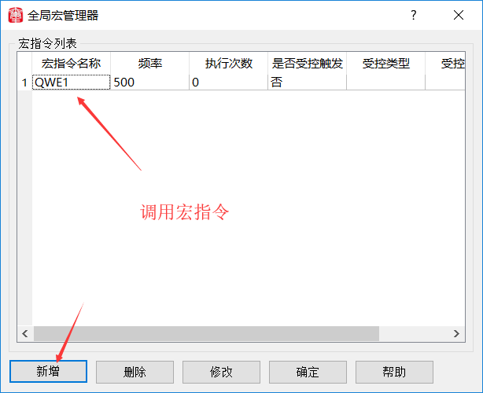
（4）下载组态到触摸屏，就可以控制打印机打印指定内容
007：按钮宏案例：实现一组按钮为互斥关系，即同一时刻，只能有一个按钮的值为1。
- 新建工程，在画面上放置三个按钮
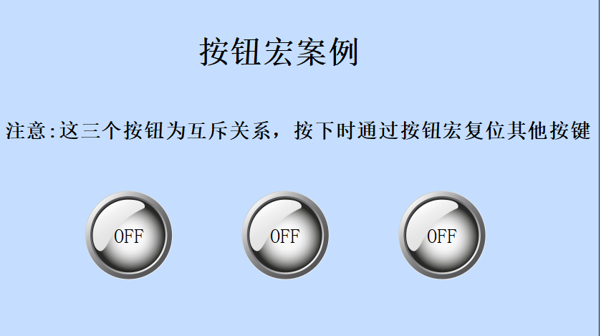
（2）编辑宏指令实现三个按钮互斥，只能有一个按钮的值能为1，
宏指令编辑代码如下；新建三个宏指令
//Change_buttton1（第一个宏指令）
void Macro_Entry( )
{
//第一个button按下，复位其他两个button
LocalBit[1] = 0;
LocalBit[2] = 0;
}
//Change_buttton2（第二个宏指令）
void Macro_Entry( )
{
//第二个button按下，复位其他两个button
LocalBit[0] = 0;
LocalBit[2] = 0;
}
//Change_buttton3（第三个宏指令）
void Macro_Entry( )
{
//第三个button按下，复位其他两个button
LocalBit[0] = 0;
LocalBit[1] = 0;
}
（3）代码编辑完成后点击右上角的全部编译，下方提示编译成功时关闭窗口，
（4）给三个按钮都各自使用一个宏
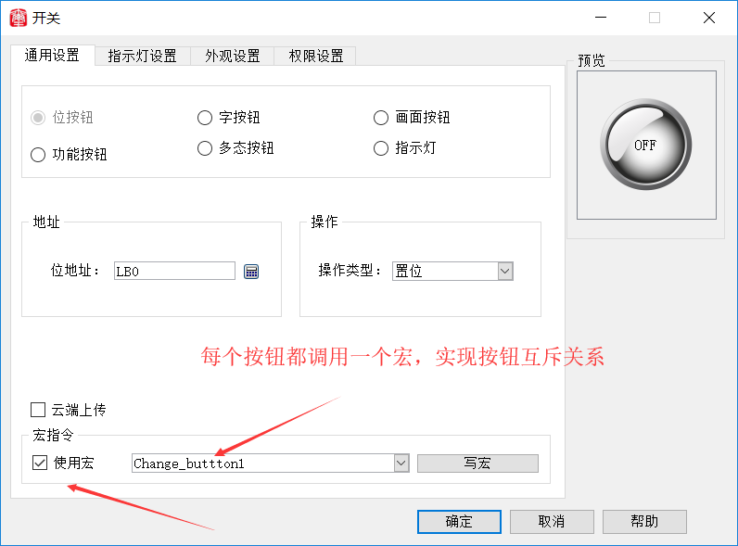
008、二控一案例：一个上位机、一个触摸屏与一个控制器，上位机与触摸屏同时可以控制控制器
- 新建工程，做一个一组多从的组态，
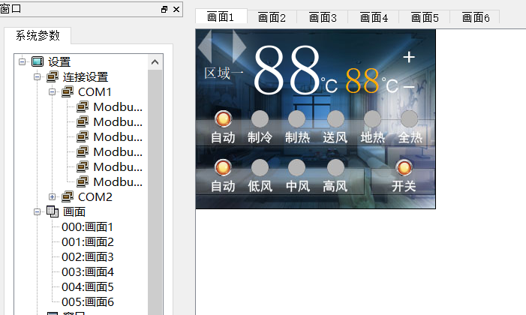
- 根据需求编辑宏指令，宏指令见附件组态（08、二控一案例）
（3）代码编辑完成后点击右上角的全部编译，下方提示编译成功，然后在全局宏调用
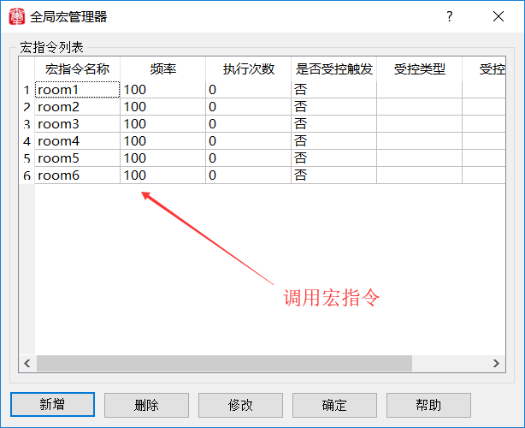
（4）最后把组态下载到触摸屏即可查看功能效果

附件：

